**«Абай атындағы ЖОББМ» КММ – сінде «Рухани жаңғыру» бағдарламасы аясында жүргізілген іс – шаралар туралы ақпарат**

Мектебімізде «Рухани жаңғыру» бағдарламасы аясында ата – бабамыздан келе жатқан мұраларды насихаттау мақсатында 10-класс оқушыларына жоба қорғау жұмысы ұйымдастырылды. Осы күнге дейін құндылығын жоймай келе жатқан ұлттық мұраларымыздың бірі «Бесік», «Домбыра», «Киіз үй», т.б. жәдігерлеріміз туралы оқушылар презентация дайындап, жоба қорғады.

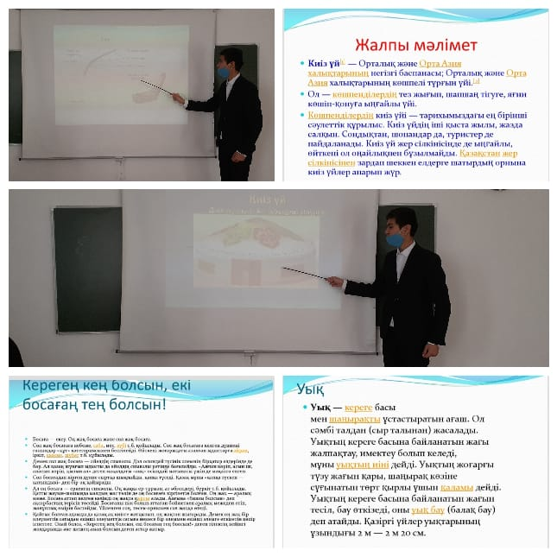 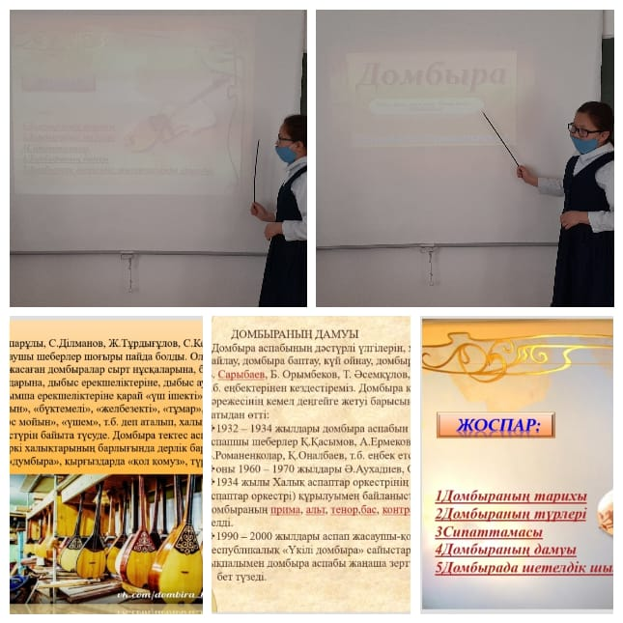

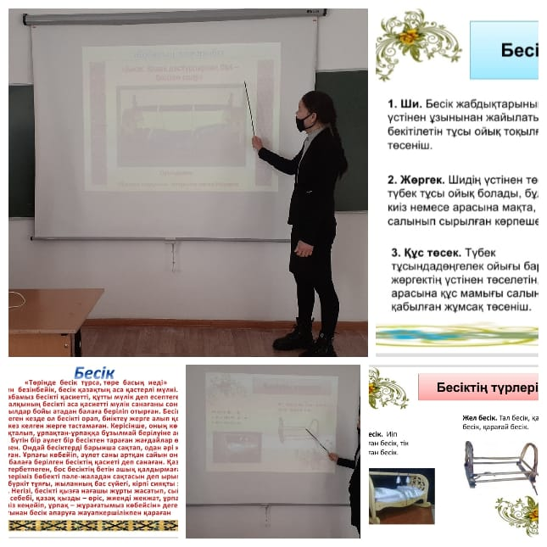

Тәрбие ісінің орынбасары: А.Калиева